°Obserwacje teleskopem CGE + SBIG + Orion SSAG + komputer (np. SIGMA)

Podłączenia i przygotowanie do obserwacji:
• zmonotować teleskop, połączyć komputer, kable itp
• USB (na kamerze) z USB „KAMERA” na Sigmie
• gniazdo USB na autoguiderze SSAG z portem USB „GUIDER” na SIGMIE
• zasilacz kamery SBIG do gniazda POWER
• zasilacz 12V do gniazda POWER teleskopu CGE oraz drugi kabel do ROBOFOCUSERA
• pilot do portu HAND CONTROL
• port PC Control na teleskopie do COM1 komputera
• JEŚLI NIE URZYWA SIĘ PROTOKOŁU ‘ASCOM” : połączyć gniazda GUIDE na teleskopie gniazdo guidera na kamerze SSAG
• uruchomić program Tardis, zsynchronizować czas systemowy SIGMY np. z BETĄ

Sterowanie teleskopem (ważna jest kolejność kroków):
- uruchomić teleskop i program NexRemote
- na obu pilotach (rzeczywistym i wirtualnym) ustawić teleskop na Switch Position (tzn na biegun niebieski)
- na jednym pilocie wybrać Last Aligment:
- na drugim pilocie przeprowadzić procedurę Two Star ALigment

AUTOGUIDER Uruchomienie programu PHD Guiding
• Mount (w pasku menu) – wybór trybu: Ascom, On-camera (kabel!!!), GPUSB (przetwornik USB na port ST-4)
• Connect to camera (aparat) – wybór kamery: ORION SSAG StarShot AutoGuider
• Connect to telescope (teleskop) – połączenie z teleskopem
• „niebieska strzałka” – włączenie ekspozycji wg wybranego czasu
• Stop – zatrzymanie ekspozycji
• na zdjęciu wybieramy kursorem gwiazdę do prowadzenia -> PHD
(teleskop robi automatyczną kalibrację przy pierwszym uruchomieniu PHD)
• „mózg” - opcje
• Take Dark – robi darka dla kamerki guidera ale wymaga zasłaniania obiektywu!

Akwizycja danych: Program CCDSoft w pasku menu wybieramy:
- Camera -> Setup
- w okienku Camera Control wybieramy kamerę/ Settings wybiera port kamery
- łączymy z kamerą (Connect)
- przycisk Temperature pozwala na ochłodzenie kamery, dobrze jest odznaczyć drugą opcję w okienku aby chłodzenie nie wyłączyło się przy padnięciu programu
- File Defaults – ustawienia nagłówka FITS
- Filter Wheel – ustawienia filtrów / Settings
• AutoSave
- wybór katalogu, prefiksu nazwy plików, numeracji
- zapis ekspozycji
• Take Image Obserwacje w jednym filtrze
- ustawienia ekspozycji typ: (flat,bias,dark,Ligot), filtr, binning, subframe, czas exp., ilość)
=> start obserwacji: Take Series
• Color obserwacje w różnych filtrach
- ustawienia ekspozycji w wielu filtrach (wybór filtrów, w każdym binning, czas, ilość)
- ilość serii
=> ekspozycja przez Take Color
Przygotowanie teleskopu Celestrona CGE:

Obserwacje z przenośnego statywu:

-rozstawić oryginalny trójnóg, jedna noga na N, nogi teleskopu wysunąć do połowy
-wypoziomować trójnóg przy pomocy poziomicy wodnej na szczycie głowicy
-trójnóg ma inne (calowe) śruby mocujące z korpusem

- Zamocować głowicę przy pomocy trzech śrub imbusowych na obwodzie. Ponieważ otwory na obwodzie głowicy są większe niż średnica dziur na śrubki, można użyć miedzianych „sprężynek”, aby dziury śrub siedziały centralnie w otworach głowicy
- Przykręcić ramię przeciwwagi i przeciwwagę.
(Uwaga na zabezpieczenie na końcu rury)
- Wsunąć teleskop w szczęki mocujące - punkt równowagi jest blisko tylnego końca tubusa (Uwaga na śruby zabezpieczające przed wysunięciem!)
- Zamocować okulary, itp., wyważyć teleskop
- Kable sterujące montażem powinny być przypięte na stałe ! (rektascensja i deklinacja).
- Włączyć teleskop (jeden kabel jest zasilający drugi do robofocusera).
- Dobrze jest powiesić sobie reklamówkę na słupie - na zasilacze i pilota, żeby nie leżały na ziemi i nie dyndały na wietrze
- Pilot podłączamy do gniazdka Hand Control. Obsługuje się go przyciskami UP, DOWN, ENTER, UNDO
- Klawisze kursorów służą do poruszania teleskopem, a nie do wyboru opcji menu
- Przestawiać teleskop silnikami, a nie ręcznie, wtedy o nic nie zawadzi
- Prędkość ruchu reguluje się klawiszami: RATE i numerami 1-9
- Po włączeniu teleskop zamierza pojechać na „switch position” tzn. na biegun.
- Zły najazd na biegun (nie zatrzymanie, brak ruchu itp.) świadczy o problemach np. z kablami RA i DEC (Jeśli zamierza się używać pilota wirtualnego – sterowania komputerowego. Należy ustawić na nim również „switch position”).
- Sprawdzić aktualny czas, współrzędne itp. CGE ma własny zegar.
- Sprawdzić zgodność osi szukacza, celownicy „Orion” i teleskopu „925”
- Przeprowadzić STAR ALIGNMENT na 2 gwiazdach używając okularu z krzyżem nitek (10 mm) najlepiej bez nasadki kątowej na celownicy „Orion”
- W miarę możliwości dodać przynajmniej 1 gwiazdę kalibracyjną
- Jeśli teleskop nie trafia w pierwszą gwiazdę z poważnym błędem, (czyli np. patrzy zupełnie gdzie indziej) WYŁĄCZYĆ I ZACZĄĆ OD POCZĄTKU!
- Zrobić POLAR ALIGNMENT, teleskop skieruje się na ostatnio nastawiony obiekt (niektóre rejony np. zenit nie są wskazane).
- Postępować zgodnie z instrukcjami na wyświetlaczu
- Ustawić gwiazdę na krzyżu obracając teleskop w azymucie (tj. zwolnić 2 śruby aretujące umieszczone pionowo na szczycie głowicy elektronicznej i obrócić montaż za pomocą śruby imbusowej. Śruba ta jest umieszczona symetrycznie względem poziomicy wodnej, względem płaszczyzny południka.
- Jeśli potrzeba, to zmienić nachylenie osi teleskopu
(-poluzować 2 śruby imbusowe ściskające montaż, jedna koło skali szerokości a druga symetrycznie z drugiej strony,
- kręcić poziomą śrubą umieszczoną pod osią, jest dostępna od strony południowej i północnej)
- W przypadku prostych obserwacji punkty 19-23 pominąć,

INSTRUKCJA OBSŁUGI PILOTA

- przy użyciu dwóch pilotów, oba ustawiamy na SWITCH POSITION przed innymi czynnościami,
- strzałki (4 klawisze: góra, dół, prawo, lewo) służą do sterowania teleskopem,
- sterowanie opcjami pilota odbywa się poprzez klawisze UP(6) i DOWN(9),
- klawisz RATE służy do wyboru tempa ruchu teleskopu, szybkość ustalana klawiszami 1-9.
- na jednym pilocie wybrać Last Alligment, a na drugim TWO STAR ALIGMENT
- teleskop sam zaproponuje dwie gwiazd na zachodnim niebie, i po akceptacji gwiazdy spróbuje w nie wycelować. Należy skorygować położenie gwiazdy w szukaczu (potem ENTER) i w instrumencie głównym (potem klawisz ALIGN)
- można dodać tzw gwiazd kalibracyjnych zwłaszcza jeśli obserwacje będą robione na wschodzie

Aligment można poprawiać w trakcie obserwacji wybierając klawisz ALIGN
Użyteczna jest zwłaszcza opcja SYNC i POLAR ALIGMENT
ALIGN
- ALIGNMENT STAR
    - REPLACE
- CALIB STAR //dodaje do gwiazd kalibracyjnych ostatnią ustawioną gwiazdę//
- POLAR ALIGNMENT*
- DISPLAY ALIGN // informacje o poprawkach azymutu i wysokości
- ALIGN MOUNT
// mechaniczna regulacja ustawienia montażu na biegun niebieski, po kliknięciu ENTER teleskop wyceluje na ostatnią wybieraną gwiazdę. Należy ją sprowadzić na środek pola widzenia przy pomocy śrub, a nie kursorów//
- SYNC //synchronizuje do ostatniej wybieranej gwiazdy//
- UNDO SYNC

UWAGA ! PO PRZEJŚCIU PRZEZ POŁUDNIK ZMIENIĆ UKŁAD TELESKOPU Z EAST NA WEST
Teleskop zatrzyma się 2-3 minuty po przejściu południka. Koniecznie należy WCZEŚNIEJ, tj. w ciągu tych 2-3 minut - zanim teleskop sam się zatrzyma, zatrzymać obserwacje i dać mu rozkaz ponownego wycelowania w obiekt. Teleskop sam powinien przestawić się na drugą stronę słupa (można mu dać GOTO jakaś gwiazda na zachodzie, a potem GOTO nasz obiekt). Dobrze jest po przerwaniu obserwacji najechać na jakąś gwiazdę z listy NAMED STARS po przeciwnej stronie południka i dać opcję SYNC. A potem dopiero wrócić do naszego obiektu

Po uruchomieniu teleskopu i kamery ustawiamy ostrość za pomocą programu robofocuser.

Sterowanie ostrością (robofocuser) – mocujemy robofocuser do tuby teleskopu, podłączamy do niego kabel com (9 pinowy), drugi koniec kabla podłączamy do pilota sterującego ostrością za pomocą przycisków out i in. Możemy też sterować ostrością zdalnie z komputera za pomocą programu robofocus, wtedy wymagane jest podłączenie komputera do pilota robofocusera. W tym celu używamy kabla z końcówką com i wtykiem 6-cio pinowym.

Sterowanie z komputera:
Program NexRemote:
Kable: COM, skrętka 8-styków –port PC na głowicy.
Ustawienia: PC PORT – COM1
Mont Model – CGE Series
Firmware – GEM 4.16 (GErmanMont)
Virtual Port – COM7 (taki sam port wybieramy potem w PHD-GUIDING)
Port COM może być uzyskany z USB przy pomocy odpowiedniej przejścówki.
Przejścówki USB – COM nie działają w 100% idealnie

Program PHD z kamerą SSAG mocowanej zamiast okularu na celownicy ORION
Kable: skrętka 6-styków od gniazda na kamerze SSAG ORION do portu autoguider na głowicy oraz USB z komputera do kamerki.
Jeśli działa NexRemote w/w kabel jest nie potrzebny za to wybieramy ASCOM jako typ montażu teleskopu. W ustawieniach ASCOM wybrać COM7 czyli wirtualny Prot tworzony przez NExRemote.

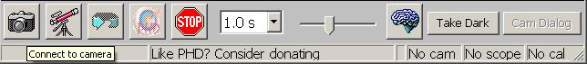

Program PHD służy do utrzymania stałej pozycji gwiazdy na obrazku. Zanim połaczymy się za jego pomocą z kamerą i teleskopem, w zakładce Mount wybieramy opcję ASCOM lub on-camera (wtedy należy podłączyć kamerę bezpośrednio do teleskopu, kablem 6-cio pinowym do wejścia autoguide). Za pomocą dwóch pierwszych ikon w lewym dolnym rogu łączymy się odpowiednio z kamerą i teleskopem. Następnie za pomocą ikony w kształcie zawiniętej strzałki wykonujemy zdjęcie gwiazdy, pamiętając jednak wcześniej o ustawieniu odpowiedniego czasu ekspozycji w rozwijanym menu w dolnym pasku okienka programu. Po wykonaniu zdjęcia zaznaczamy kursorem interesujący nas obiekt i klikamy ikonę PHD. Przed wykonaniem zdjęcia powinniśmy zwrócić uwagę na parametr calibration step, który znajdziemy po kliknięciu w ikonę Advanced parameters (ikona z narysowanym mózgiem). Powinien mieć on wartość przynajmniej 5000. Drugim parametrem znajdującym się w tym samym miejscu, a wymagającym sprawdzenia jest parametr Force calibration, który powinien być aktywny. Dzięki temu zabiegowi program wykona odpowiednie ruchy kalibracyjne wokół naszego obiektu, a następnie utrzyma go w stałej pozycji.
Kamera ST-10 na CGE
Jest przejściówka umożliwiająca mechaniczne podpięcie kamery do teleskopu.
Potrzebne kable to USB.

Przybliżona wyostrzenie kamery w stosunku do okularu jest możliwe, jeśli wykonamy 1.75 obrotu pokrętła regulacji ostrości na CGE w prawo (CW)
Przy przejściu przez południk kamerę można obrócić o 180°

Za pomocą programu CCDsoft łączymy się z kamerą CCD. W tym celu w okienku camera control wybieramy zakładkę setup a następnie klikamy w przycisk connect. W tej samej zakładce ustawiamy temperaturę kamery CCD około 25 stopni poniżej temperatury otoczenia, tak aby stabilizacja temperatury nastąpiła przy 70% maksymalnej mocy chłodzenia.
Dla obserwacji w jednym filtrze w zakładce take image wybieramy rodzaj filtra i rodzaj zdjęcia jakie chcemy wykonać (dark, flat, bias, light) czas jego ekspozycji oraz ilość jego powtórzeń. Czas ekspozycji dla zdjęć Flat i Light dobrać tak aby liczba zliczeń nie przekraczała połowy maksymalnej ilości zliczeń kamery CCD (dla kamery SBIG ST-10 jest to 30 tyś.). Aby zapisać zrobione zdjęcia należy w zakładce autosave zaznaczyć opcję autosave oraz wybrać: folder docelowy, nazwę plików i sposób numerowania zdjęć w rozwijanym okienku starting numer. Po ustawieniu tych parametrów wciskamy przycisk take series.

Możliwe są też obserwacje w wielu filtrach naraz (maksymalnie 4). Do tego celu służy zakładka Color. W której dla czterech filtrów można po kolei określić parametry ekspozycji oraz ilość powtórzeń całej serii.

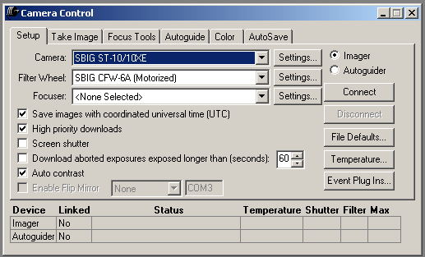

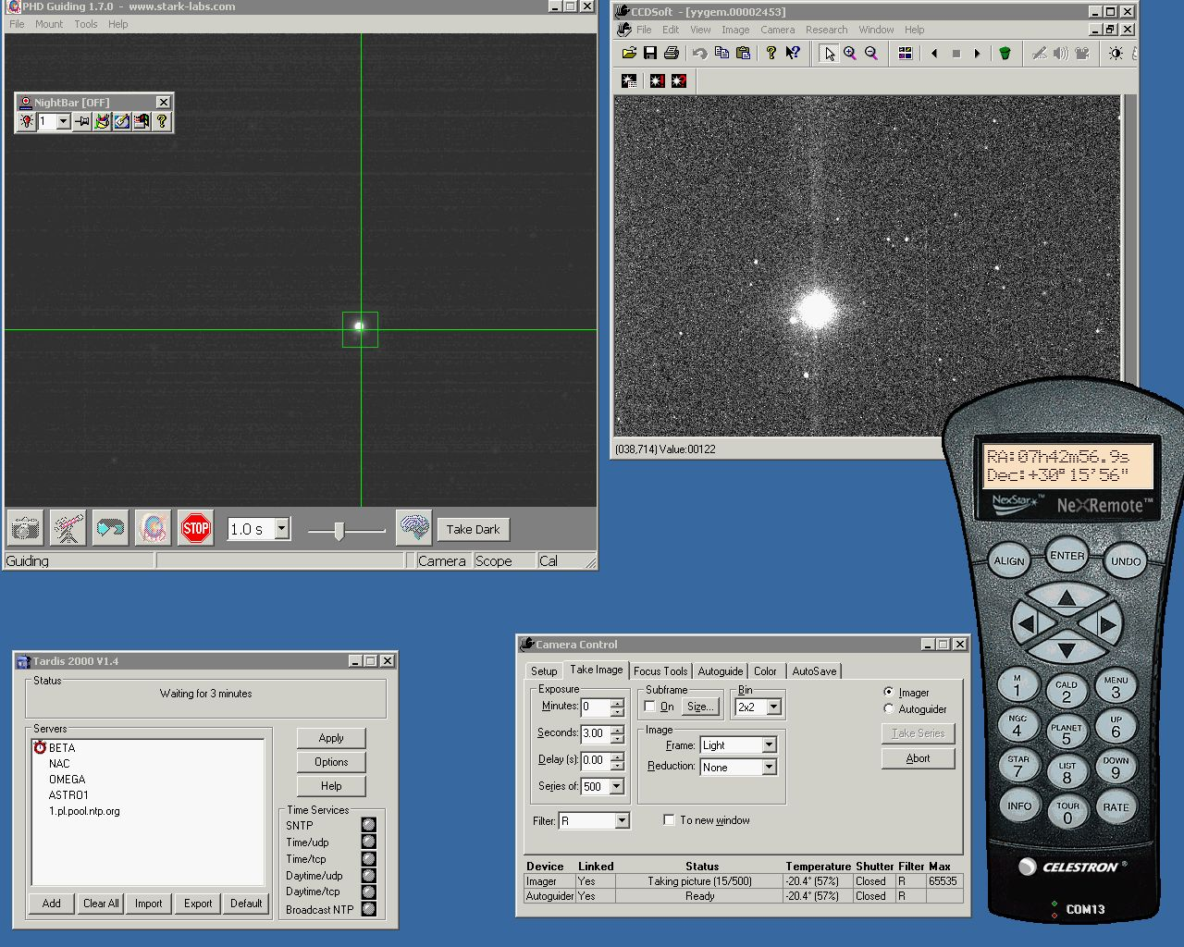
Połączenie z kamerą SSAG
Połączenie z teleskopem
Włączenie podglądu
Włączenie naprowadzania
Dostosowanie opcji
program sterujący kamerą CCD
Okno konfiguracyjne CCDsoft
Program do sterowania teleskopem
Program regulujący czas
Gwiazdy do procedury Aligmentu

